Weihnachtsferienprogramm 2018/2019
Die Ferienplanung steht!
Es sind viele schöne und interessante Aktivitäten geplant.
Die Kinder haben bei diesen Aktivitäten die freie Wahl ob sie daran teilnehmen möchten oder nicht. Des Weiteren gibt es noch Platz für spontane Wünsche der Kinder, sowie Zeiten für freies Spiel.

Da wir während der Ferien die Turnhalle öfters nutzen werden, geben Sie ihrem Kind, für die Zeit der Ferien, bitte Hallenturnschuhe mit.

Geben Sie Ihrem Kind bitte Wechselsachen( Strümpfe, Hosen….) mit. Sollte Schnee
liegen, werden wir viele Aktivitäten im Freien durchführen. Bitte ziehen Sie ihr Kind witterungsgerecht an. An Tagen an denen Schnee liegt, kann ihr Kind gerne Schlitten, Rutschbrett…… mitbringen.
Wichtig!!!
Wie bereits mitgeteilt, kann das Mittagessen in den Ferien nicht mehr abgemeldet werden. Sollte ihr Kind erkranken, haben Sie die Möglichkeit das Essen in der Betreuung abzuholen.
Für die Kinder wird das Programm in der Betreuung ausgehängt.
Eltern können es auf der Homepage der Grundschule nachlesen.

Wir freuen uns auf erlebnisreiche Ferien mit Ihren Kindern
Wir wünschen Ihnen und Ihren Familien ein ruhiges und entspanntes Weihnachtsfest
Und einen guten Rutsch ins Jahr 2019

Was ist geplant?
Feste Termine:
Freitag 04.01.2019 Besuch Hallenbad
Mittwoch 09.01.2019 Kegeln

Schatzsuche
Winterolympiade 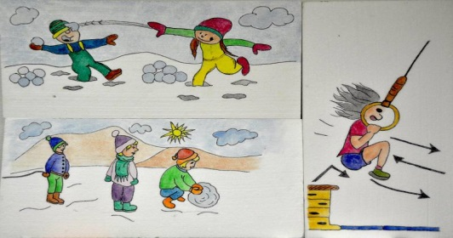
Kegeln
Wir kochen unser Mittagessen selbst
Kinotag mit allem was dazu gehört
Besuch im Hallenbad Stadtallendorf 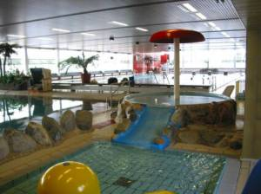
Wenn es schneit
Schlitten fahren(Bitte eigenen Schlitten oder Po- Rutscher mitbringen)
Schneemann bauen
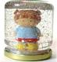 Basteln mit Gläsern
Eigene Ideen und Wünsche
Schneemann Basteln
Schnee selbst herstellen 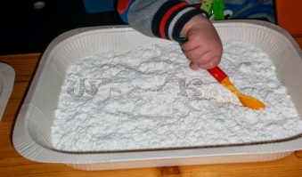
Waffeln backen Pfannkuchen backen

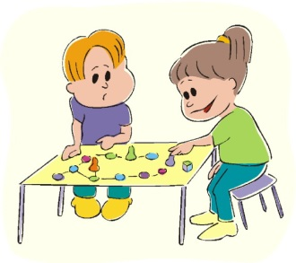 Tischspielolympiade Winterbasteln 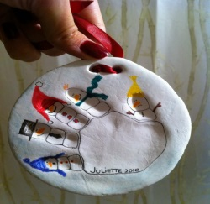

Gemeinsame Lesezeit 